ЗДРАВСТВУЙТЕ УВАЖАЕМЫЕ РОДИТЕЛИ И РЕБЯТА!!!
30.04.2020-четверг
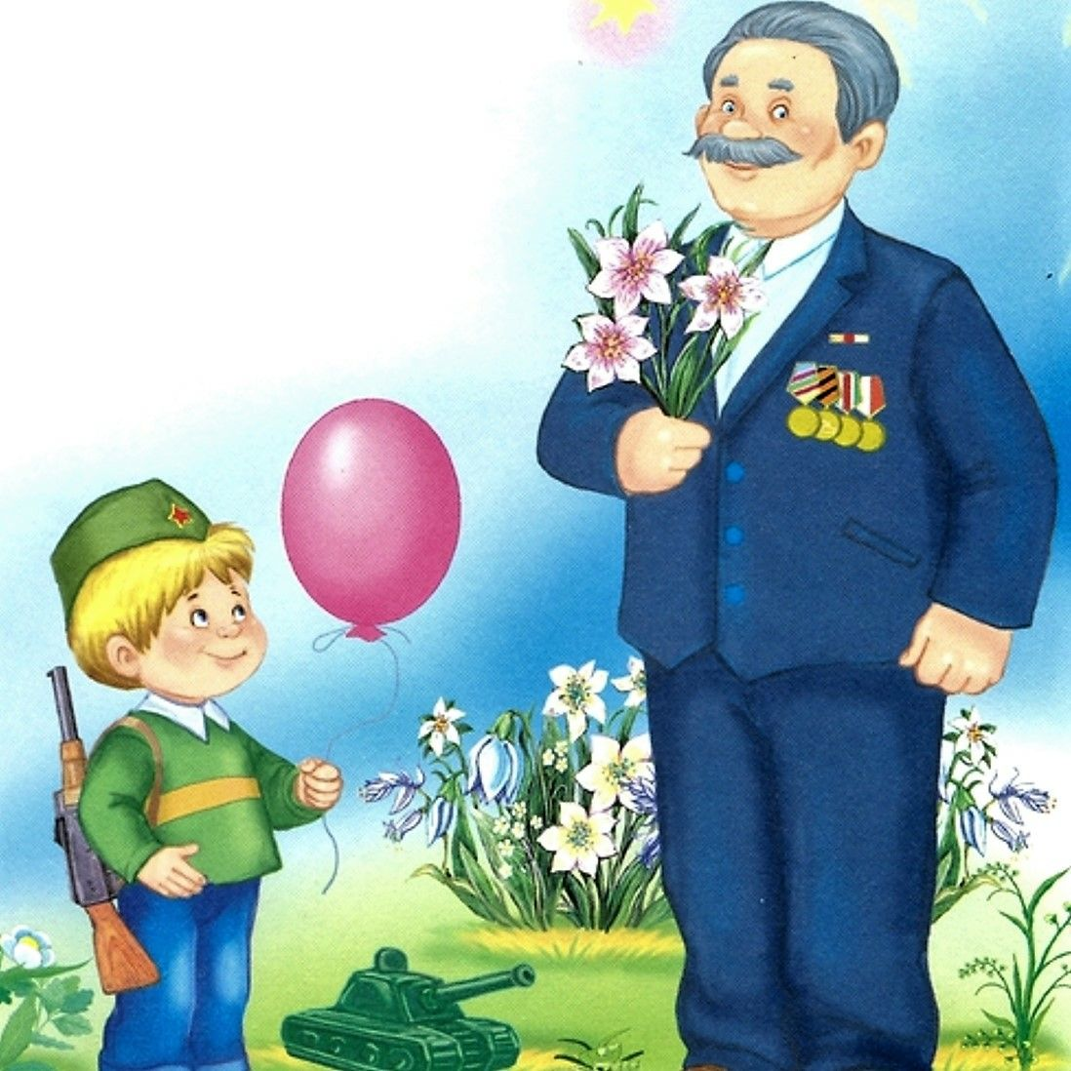
УТРО
Капитан Краб: "Морядка" (зарядка для детей) - YouTube https://swky.co/EL5P5Q
Игра для дошкольников: Что такое хорошо - что такое плохо? - YouTube https://swky.co/2b8bZ1

ОБРАЗОВАТЕЛЬНАЯ ДЕЯТЕЛЬНОСТЬ ДОМА

ПОЗНАВАТЕЛЬНОЕ РАЗВИТИЕ (ОБУЧЕНИЕ ГРАМОТЕ)
Обучение грамоте 1-4 часть. Буквы А, Н, М, Л, Н - YouTube https://swky.co/q_UWPe
ХУДОЖЕСТВЕННО-ЭСТЕТИЧЕСКОЕ РАЗВИТИЕ (ИЗО)
Как нарисовать ВЕЧНЫЙ ОГОНЬ - YouTube https://swky.co/FQBhEC
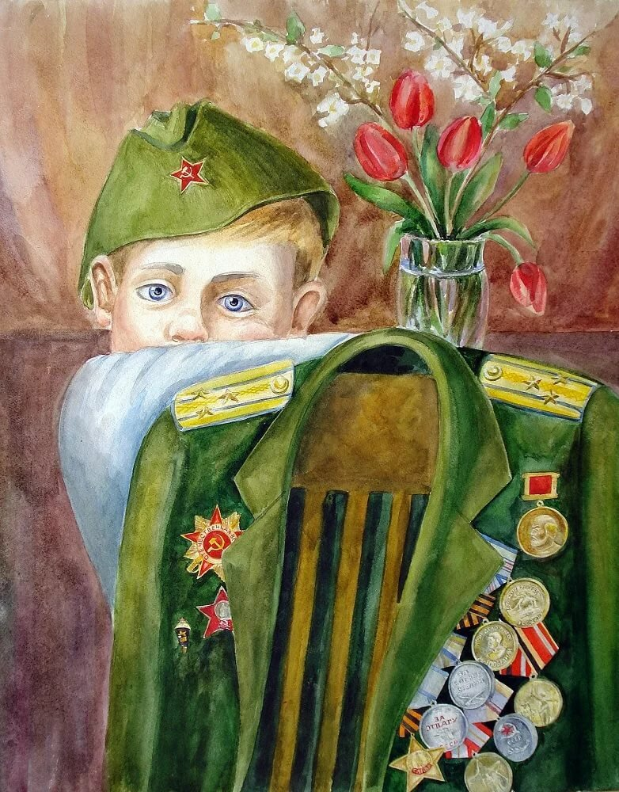
Вторая половина дня
Маша и Медведь - День Победы! 🎖️ - YouTube https://swky.co/rItKIJ

